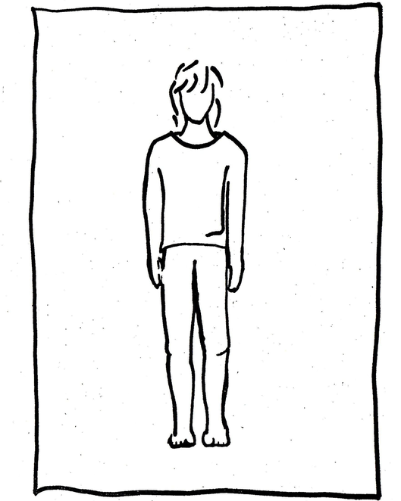
Neutraler Stand

- Kopf gerade, als wäre der Kopf durch ein Seil senkrecht mit der Decke darüber verbunden
- Blick geradeaus

- Schultern locker hängen lassen

- Arme neben dem Körper hängen lassen

- Wirbelsäule aufrichten

- Beine gerade, Knie nicht durchdrücken

- Füße hüftbreit auseinander

